高校研究生院管理信息系统软件

版本：GMIS5.0

操

作

手

册

南京南软科技有限公司
2020年04月

地址：雨花客厅3幢8层803
电话：52312991-806、52316604-806（项目部）

目录
1.登录 1
1.1用户登录 1
2.首页 1
2.1首页功能 1
3.答辩申请管理 2
3.1论文评阅人填写 2
3.2毕业答辩资格申请表 2
3.3学生答辩申请 3
3.4学生答辩秘书维护 4
3.5优秀论文申请 5

1.登录

1.1用户登录
功能说明：
验证登录系统。
操作流程：
输入 url或者根据学校给出的链接，进入研究生管理信息系统登陆界面。输入学生账号，密码以及验证码，点击登录按钮，进行登录操作。验证成功即可进入管理系统进行相关信息维护操作。

2.首页

2.1首页功能
功能说明：
查询浏览基础信息。
操作流程：
进入首页，查看各种信息。

3.答辩申请管理

3.1论文评阅人填写
功能说明：
【论文评阅人填写】用于对论文评阅人填写。
业务流程：
答辩秘书维护论文评阅人信息，学生填写书面回复内容。
操作流程：
（1）选择毕业与学位下面的论文评阅人菜单填写。
（2）可以打印评阅书和书面回复。
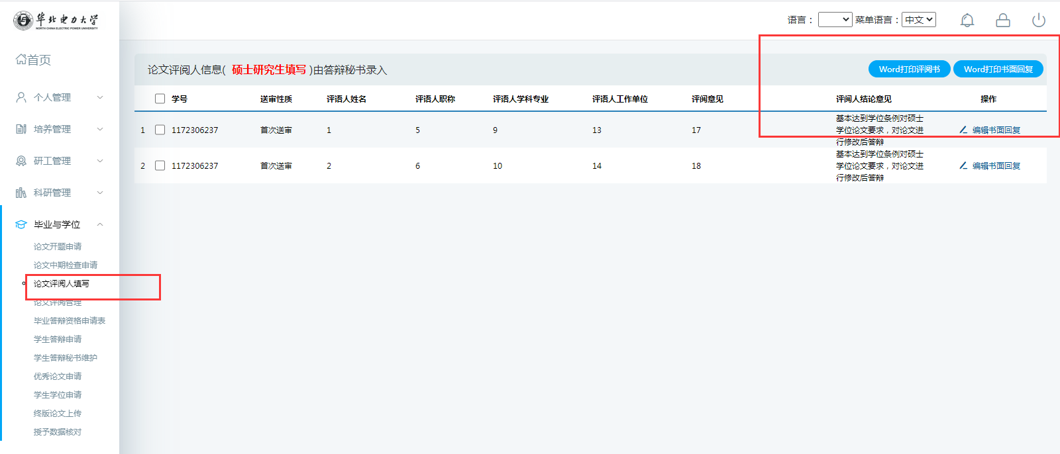

3.2毕业答辩资格申请表
功能说明：
【毕业答辩资格申请表】用于学生填写毕业答辩申请表。
业务流程：
学生填写毕业答辩申请表信息。
操作流程：
（1）选择毕业与学位下面的毕业答辩申请表菜单填写，填写完后点击【保存】按钮，确保信息无误后点击【提交】按钮，待导师，学院审核。
（2）点击【word打印】按钮可以打印毕业答辩申请表。
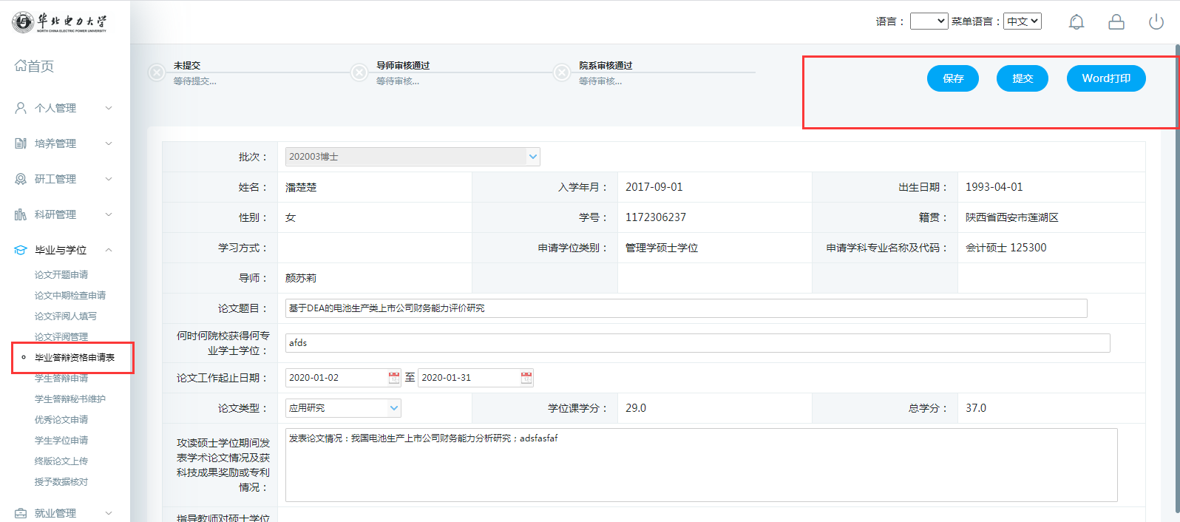

备注：

3.3学生答辩申请
功能说明：
【学生答辩申请】用于学生填写答辩申请信息。
业务流程：
学生填写答辩申请信息，提交后待学院审核。
操作流程：
（1）选择毕业与学位下面的学生答辩申请菜单填写，填写答辩申请必须满足答辩申请条件，可以在页面最下面查询答辩申请条件是否全部满足，填写完后点击【保存】按钮，确保信息无误后点击【提交】按钮，待学院审核。

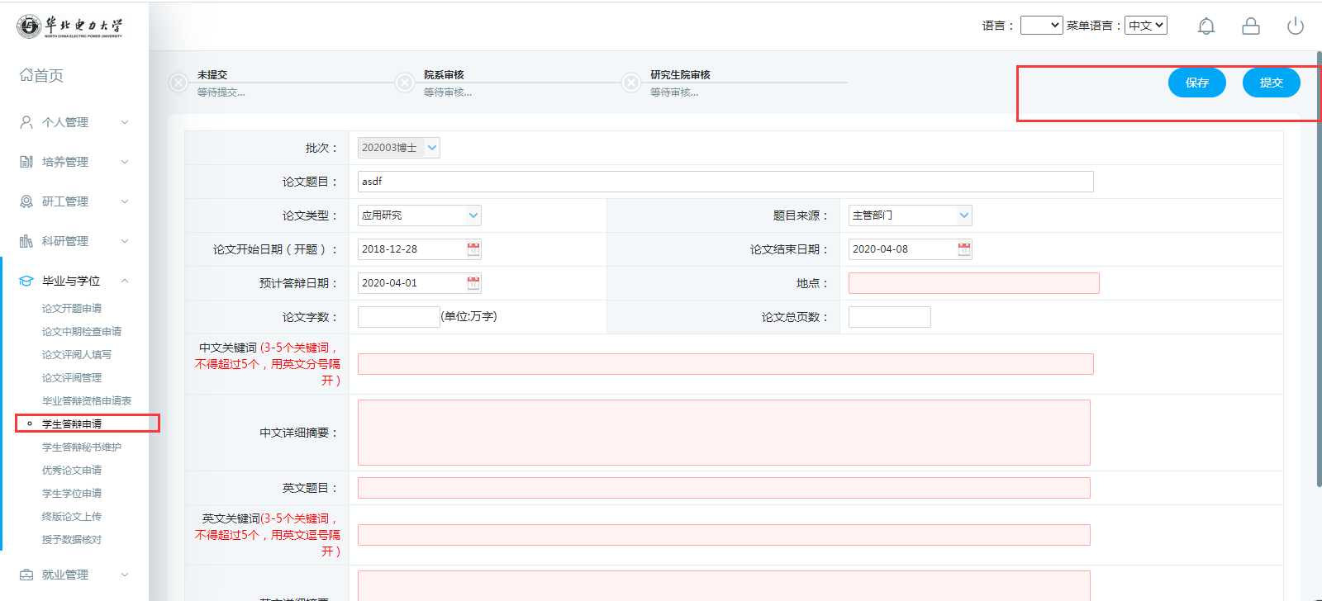

备注：

3.4学生答辩秘书维护
功能说明：
【学生答辩秘书维护】用于对学生答辩秘书的安排。
业务流程：
学生登录系统维护答辩秘书
操作流程：
（1）选择毕业与学位->学生答辩秘书维护菜单。
（2）点击【编辑】按钮弹出教师信息，点击【选择】按钮进行答辩秘书安排。
（3）点击【删除】按钮删除答辩秘书，安排成功后，被安排的教师自动变成答辩秘书。
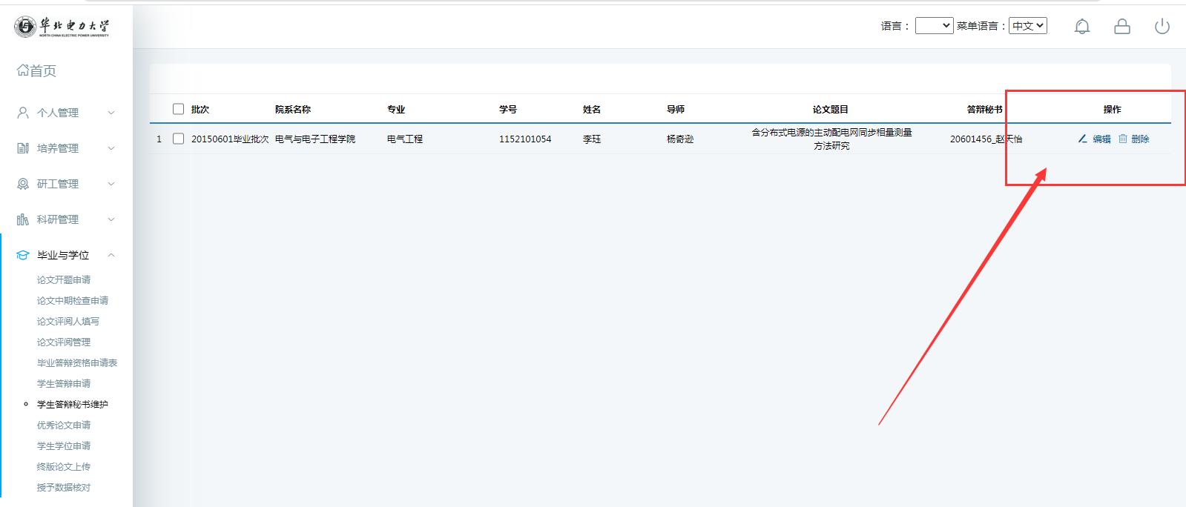

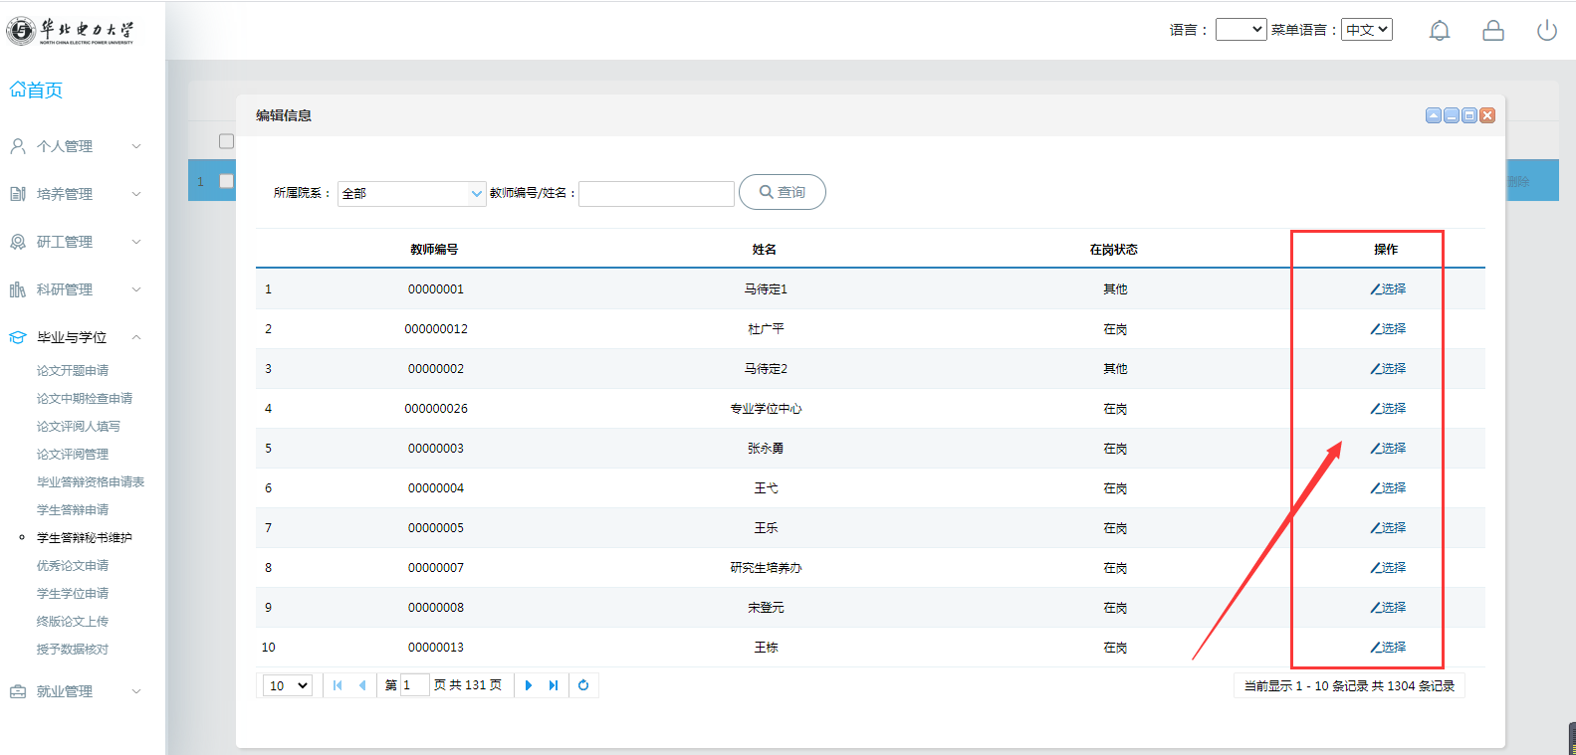
备注：已经分组的学生不可以修改答辩秘书

3.5优秀论文申请
功能说明：
【优秀论文申请】用于申请优秀论文信息。
业务流程：
学生填写优秀论文信息申请。
操作流程：
（1）选择毕业与学位下面的优秀论文申请菜单填写，填写完后点击【保存】按钮，确保信息无误后点击【提交】按钮，待审核。
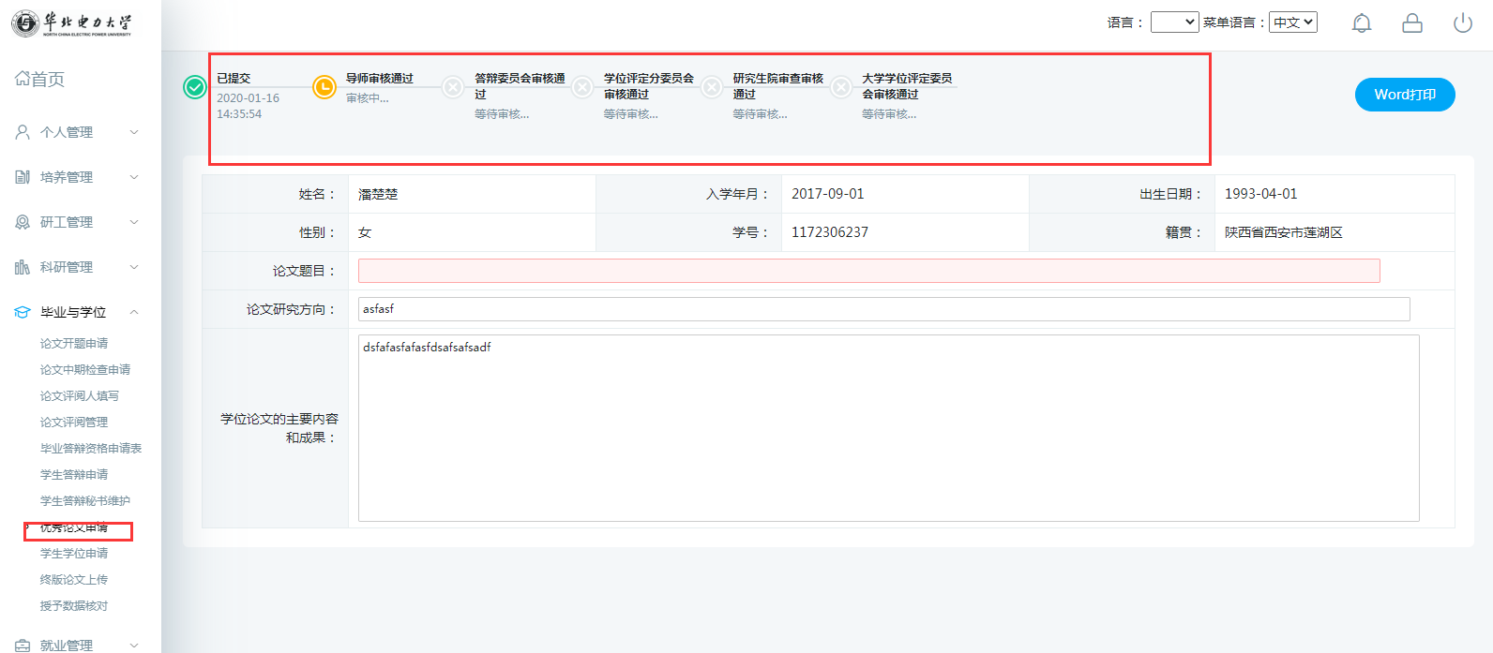

备注：

